МИНИСТЕРСТВО НАУКИ И ВЫСШЕГО ОБРАЗОВАНИЯ РОССИЙСКОЙ ФЕДЕРАЦИИ

ФЕДЕРАЛЬНОЕ ГОСУДАРСТВЕННОЕ БЮДЖЕТНОЕ ОБРАЗОВАТЕЛЬНОЕ

УЧРЕЖДЕНИЕ

ВЫСШЕГО ОБРАЗОВАНИЯ

«БЕЛГОРОДСКИЙ ГОСУДАРСТВЕННЫЙ

ТЕХНОЛОГИЧЕСКИЙ УНИВЕРСИТЕТ им. В. Г. ШУХОВА»

(БГТУ им В. Г. Шухова)

Кафедра программного обеспечения вычислительной техники и автоматизированных систем

Лабораторная работа №4

Дисциплина: Технологии WEB-программирования

“Разработка и проектирование базы данных”

Выполнил: ст. группы ПВ-42

Колий Илья Михайлович

Проверил: Картамышев С. В.

Белгород, 2021

**Цель**: изучить основы взаимодействия web-приложения с базой данных. Спроектировать базу данных для хранения информации приложения (страницы, пользователи и т.п.).

**Задание к лабораторной работе:**

1. Выбрать подходящую СУБД.

2. Изучить методы взаимодействия web-приложения с базой данных

(Eloquent).

3. Разработать структуру базы данных.

4. Разработать соответствующие модели в приложении.

5. В отчёт приложить схему базы данных, а так же код одной из моделей

(на своё усмотрение).

**Структура базы данных:**

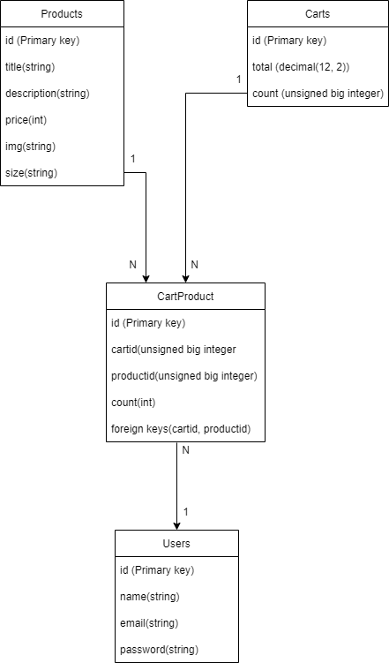

Модели базы данных

**Cart**

<?php  
namespace App\Domain\Cart\Models;  
  
use Illuminate\Database\Eloquent\Factories\HasFactory;  
use Illuminate\Database\Eloquent\Model;  
  
class Cart extends Model  
{  
 protected $table = 'carts';  
  
 protected $fillable = [  
 'total',  
 'userId',  
 'count'  
 ];  
}

**Cartproduct**

<?php  
namespace App\Domain\Cart\Models;  
  
use Illuminate\Database\Eloquent\Factories\HasFactory;  
use Illuminate\Database\Eloquent\Model;  
use App\Domain\Product\Models\Product;  
  
class CartProduct extends Model  
{  
 protected $table = 'carts_products';  
  
 protected $fillable = [  
 'cartId',  
 'productId',  
 'count'  
 ];  
  
 public function product()  
 {  
 return $this->hasOne(Product::class, 'id', 'productId');  
 }  
}

**Product**

<?php  
namespace App\Domain\Product\Models;  
  
use Illuminate\Database\Eloquent\Model;  
  
class Product extends Model  
{  
 protected $table = 'products';  
  
 protected $fillable = [  
 'id',  
 'title',  
 'price',  
 'size',  
 'img',  
 'description'  
 ];  
}